**20.02.2024**

**7 клас**

**Українська література**

**Стрембицька Л.А.**

**Тема.** Ліна Костенко. Ідея глибокого духовного наповнення людини, її «крилатості», що виявляється індивідуально («Крила»).

**Мета**: повторити відомості про життєвий та творчий шлях Ліни Костенко;на прикладі поезії «Крила» розкрити духовне наповнення людини – її «крилатість», що проявляється індивідуально, звертаючи увагу на духовне багатство як найбільший скарб у її житті, розвивати вміння грамотно висловлювати власні думки, логічно мислити, співставляти, узагальнювати; формувати світогляд школярів; прищеплювати любов до мистецтва слова.

- Ліна Костенко «Крила»…Як ви думаєте, про що буде поетичний твір? *(Думки учнів)*.

Учитель читає уривок твору:

«А й правда, крилатим ґрунту не треба.  
Землі немає, то буде небо.  
  
Немає поля, то буде воля.  
Немає пари, то будуть хмари.  
  
В цьому, напевно, правда пташина...»

**Прослуховування аудіо запису поезії «Крила»**

Посилання: <https://www.youtube.com/watch?v=kkHMxXsnE5k>

**Бесіда**

**1)** Чи справдились ваші передбачення?

2) Про які крила розповідає Ліна Костенко?

**Виразне читання мовчки учнями поезії «Крила»**

**Бесіда за змістом поезії.**

• Хто має щастя бути крилатим? (Птахи, мухи, бджоли, коники...). Для чого вони їм потрібні?

• Але ж ми з вами не просто істоти! Ми – люди!

• Коли говорять людині, що у неї виросли крила?

• Чому, на ваш погляд, Л. Костенко зазначає, що людина має крила?

• Чим людські крила відрізняються від пташиних? Як про це говориться в поезії?

• Що цінує Л. Костенко в людині? А чи має крила сама поетеса? Якщо так, то які? Власну думку обґрунтуйте.

• Для людини мати крила - це обов'язок чи довільне бажання?

• Яку людину вважають духовно багатою?

• У чому поетеса бачить окриленість людини?

• Чи бачите ви з-поміж себе окрилених?

**Рубрика «Мистецький калейдоскоп».**

Тему «крилатості» ми можемо прослідкувати і у інших видатних українських письменників. Наприклад, у Василя Симоненка є рядки:

*Люди різні між нас бувають –*

*Симпатичні, гарні, чудні.*

*Дні за днями, бува, куняють.*

*А живуть лиш у мріях та сні.*

*Може, це і не дуже грішно –*

*Не для всіх же доступна даль,*

*Тільки чомусь в очах їх смішно*

*Заплелися журба і жаль.*

*І життя мовби їх не било.*

*І дріма в них чимало сили,*

*Але їм тільки сняться крила,*

*Наяву – вони зовсім без крил.*

В казках, міфах є достатньо багато героїв, які мають крила, які вміють літати або прагнуть злетіти. Пригадайте Дедала та Ікара – героїв грецьких міфів.

У греків крила символізували любов і перемогу. Давньогрецький філософ Платон вважав крила символом розуму. Їх зображують на взутті (як у Меркурія), що означає здатність до величезного духовного піднесення (Словник символів).

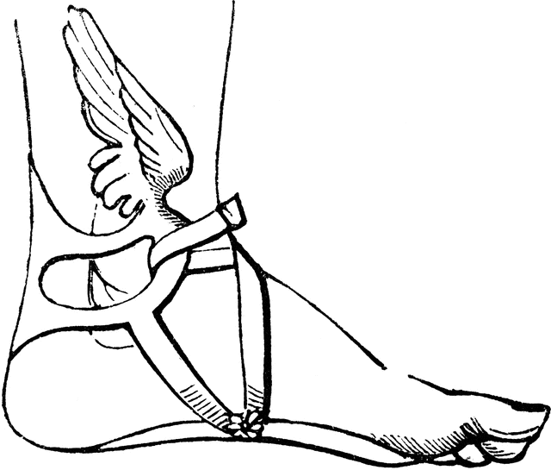

- Отже, **крила —** це символ духовності, багатства думки, емоційного піднесення, могутності, незалежності й впевненості.

**Кластер (гранування)**

Пропоную вам відобразити, з чого ж складаються людські крила за поезією Ліни Костенко:

Правда

Чесність

Довір’я

ЛЮДСЬКІ КРИЛА Вірність у коханні

Вічне поривання

Щирість до роботи

Пісні, надії

Поезії, мрії

**8.** Бесіда з учнями пов’язана з життєвим досвідом учнів

* Чи є, на вашу думку, у вас крила?
* Якщо є, то допишіть, чим наповнені ваші крила?

*Презентація робіт.*

**9. Фразеологічні розсипи**

В українському фольклорі є низка фразеологізмів, у яких фігурує образ крил. Спробуймо їх пояснити.

**Завдання:** маєте перед собою фразеологізми та їхні тлумачення. Шляхом встановлення відповідності їх потрібно попарно поєднати між собою:

* виростають крила; відчувати приплив сил;
* як на крилах; перебувати у піднесенні;
* взяти під своє крило; захистити, опікуватись;
* давати крила; викликати впевненість;
* обламувати крила; позбавити мрій, прагнень;
* опустити крила; втратити впевненість;
* обпалювати собі крила; зазнавати невдачі;
* складати крила; відмовитись від чогось;
* підрізати крила; позбавити можливості.

**10. Дослідно-пошукова робота**

- Пропоную вам сформулювати тему та ідею поезії «Крила»

Тема: розповідь про духовно багату людину.

Ідея: уславлення духовних поривань людини.

- Користуючись текстом твору, прослідкуємо, які художні засоби використовує авторка для розкриття теми та ідеї поезії

(робота з текстом)

***Епітети****: "вічного поривання".*

***Риторичні запитання****: "А як же людина?", "А що ж людина?".*

***Риторичні оклики:****"А крила має!"*

***Рефрен****: А крила має.*

*А крила має!*

***Анафора****: "То буде ...", "У кого...", "або з ..."*

***Порівняння****: "крила, не з пуху-пір'я,а з правди, чесноти і довір'я"*

***Антитеза****: "Землі немає, то буде небо".*

***Уособлення***: *«правда пташина».*

**«Музичний калейдоскоп».**

- Дуже часто, вірші, які торкаються найпотаємніших струн душі, надихають композиторів на створення прекрасної пісні. Вірш «Крила» не виняток.

Прослухайте, будь ласка, музичну версію

<https://www.youtube.com/watch?v=894ZqpEQ510>

Після перегляду:

* Чи сподобалася вам пісня?
* Чи справдилися ваші сподівання?

- Пригадайте, який український гурт теж співає про «крилатість» людини?

<https://www.youtube.com/watch?v=0kExxJnXbQE>

гурт «Антитіла», «Вірила»

(як важливо вірити у людину, тоді виростають крила)

<https://www.youtube.com/watch?v=xcNBCgHdJSk>

гурт «Антитіла», «Птаха»

(у кожного з нас є янгол-охоронець)

У творі Ліни Костенко, з якими ми щойно познайомилися, йшлося про «крилатість» людини, про її мрію осягти навколишній світ, зрозуміти його, жити з ним у гармонії. Людина створена з добра і зла, тому вона і добра, і зла. Все залежить від її вибору. «Крилатість» доступна не всім людям. І не завжди такі люди знаходять розуміння серед собі подібних. Але завдяки їх мужності, розуму, бажанню пізнати світ, підкорити небо, стихії, їх «крилатості» й відбувається прогрес людства.

**Домашнє завдання**

Поезію Ліни Костенко «Крила» вивчити напам’ять. Намалювати малюнки до поезії(за бажанням).